_______________________________________________________________________________________
Bedarfsanalyse – Ihre persönliche Vorbereitung
Diese Übersicht dient Ihnen als Orientierung für Ihre Küchenplanung.
Es geht nicht darum, alles festzulegen oder sofort Antworten zu haben.
Nehmen Sie sich einfach ein paar Minuten Zeit und lassen Sie die Fragen auf sich wirken.
Viele Details entwickeln wir gemeinsam im persönlichen Gespräch.
Diese Unterlagen sollen Ihnen lediglich helfen, ein erstes Gefühl für Ihre Wünsche und Anforderungen zu bekommen.
___________________________________________________________________________

1. Rahmen & Ausgangssituation
Diese Informationen helfen uns, Ihr Projekt zeitlich und organisatorisch richtig einzuordnen.
- In welcher Phase befindet sich Ihr Projekt aktuell?
(z. B. Planung, Bauphase, Renovierung, Einzug geplant)

- Handelt es sich um einen Neubau oder um die Renovierung einer bestehenden Küche?

- Gibt es einen gewünschten oder notwendigen Zeitrahmen, bis wann die Küche realisiert sein soll?

2. Raum & räumliche Möglichkeiten
Die Raumgegebenheiten bilden die Grundlage jeder guten Küchenplanung.
- Wie groß ist der Raum, in dem die Küche eingebaut werden soll?
(Gerne eine Skizze mit Maßen anfertigen – Fotos sind ebenfalls hilfreich.)

- Welche Grundform hat der Küchenraum?
(z. B. gerade, L-Form, U-Form, mit Insel)

- Gibt es bauliche Besonderheiten oder Einschränkungen?
(Fenster, Türen, Dachschrägen, Anschlüsse, tragende Wände)

3. Stil, Atmosphäre & Budget
Hier geht es um das Gesamtgefühl Ihrer zukünftigen Küche.
- Welcher Küchenstil spricht Sie spontan an?
(modern, klassisch, Landhaus, industriell, etc.)

- Welche Farben, Materialien oder Oberflächen gefallen Ihnen?

- Haben Sie Beispiele oder Inspirationen?
(Fotos, Links, Ausstellungen, Referenzküchen)

Budget
Das Budget hilft uns, Materialien, Fronten, Arbeitsplatten und Geräte realistisch einzuordnen.
Es dient nicht als feste Grenze, sondern als Orientierung,
um für Sie das bestmögliche Preis-Leistungs-Verhältnis zu entwickeln.

4. Alltag, Nutzung & Ausstattung
Dieser Abschnitt ist besonders wichtig, da hier Ihre persönliche Nutzung im Mittelpunkt steht.

Lebensstil & Nutzung
- Wie viele Personen leben in Ihrem Haushalt?

- Wie oft kochen Sie pro Woche?

- Kochen Sie eher allein oder gemeinsam?

- Gibt es besondere Anforderungen?
(z. B. Kinder, Haustiere, Barrierefreiheit)

- Welche Art von Küche wünschen Sie sich?
(Familienküche, Designküche, funktional, repräsentativ, etc.)

Geräte & Ausstattung
- Welche Geräte sind Ihnen besonders wichtig?
- Welche Geräte besitzen Sie bereits und möchten diese ggf. integrieren?
- Gibt es Geräte, auf die Sie bewusst verzichten möchten?
(Details klären wir gemeinsam im Gespräch.)

Stauraum, Arbeitsfläche & Beleuchtung
- Welche Art von Stauraum bevorzugen Sie?
(Schubladen, Auszüge, Türen, offene Regale)
- Wo fehlt Ihnen heute Platz?
- Wie viel Arbeitsfläche benötigen Sie?
- Welche Art von Beleuchtung ist Ihnen wichtig?
(Arbeitslicht, indirektes Licht, Akzentbeleuchtung)

Persönliche Hinweise & Arbeitsabläufe
Wie bewegen Sie sich aktuell in Ihrer Küche?
Gibt es Abläufe, die heute nicht gut funktionieren?
Was sollte in Ihrer neuen Küche intuitiver, einfacher oder angenehmer sein?

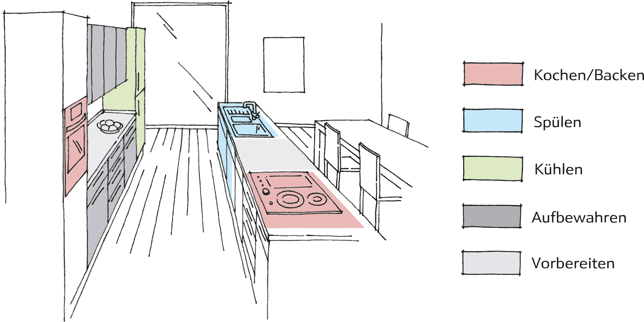

Das Arbeitsdreieck – durchdacht geplant
Eine funktionale Küche basiert auf dem Zusammenspiel von Kühlen, Spülen und Kochen. Diese drei Bereiche sollten so angeordnet sein, dass die Wege kurz bleiben und die Abläufe im Alltag reibungslos funktionieren.
Je nach Küchenform – ob Zeile, L- oder U-Küche – wird das Arbeitsdreieck individuell angepasst. So entsteht eine Küche, die nicht nur optisch überzeugt, sondern auch effizient und komfortabel nutzbar ist.
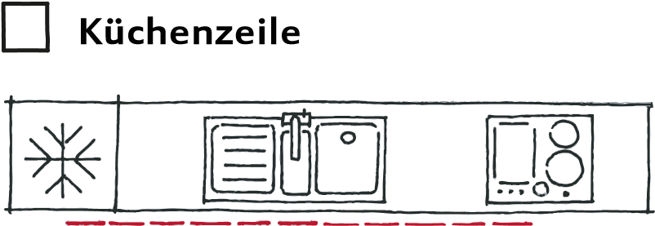
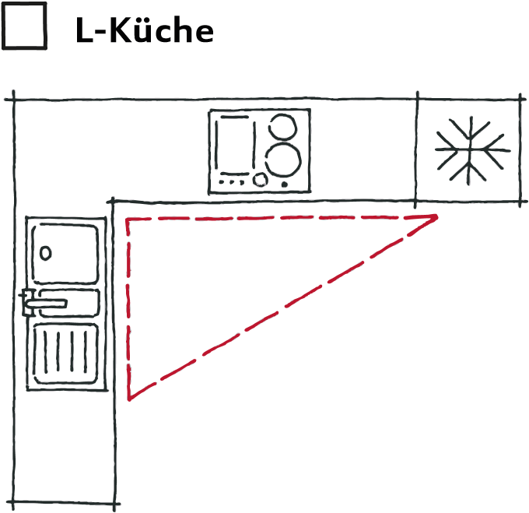
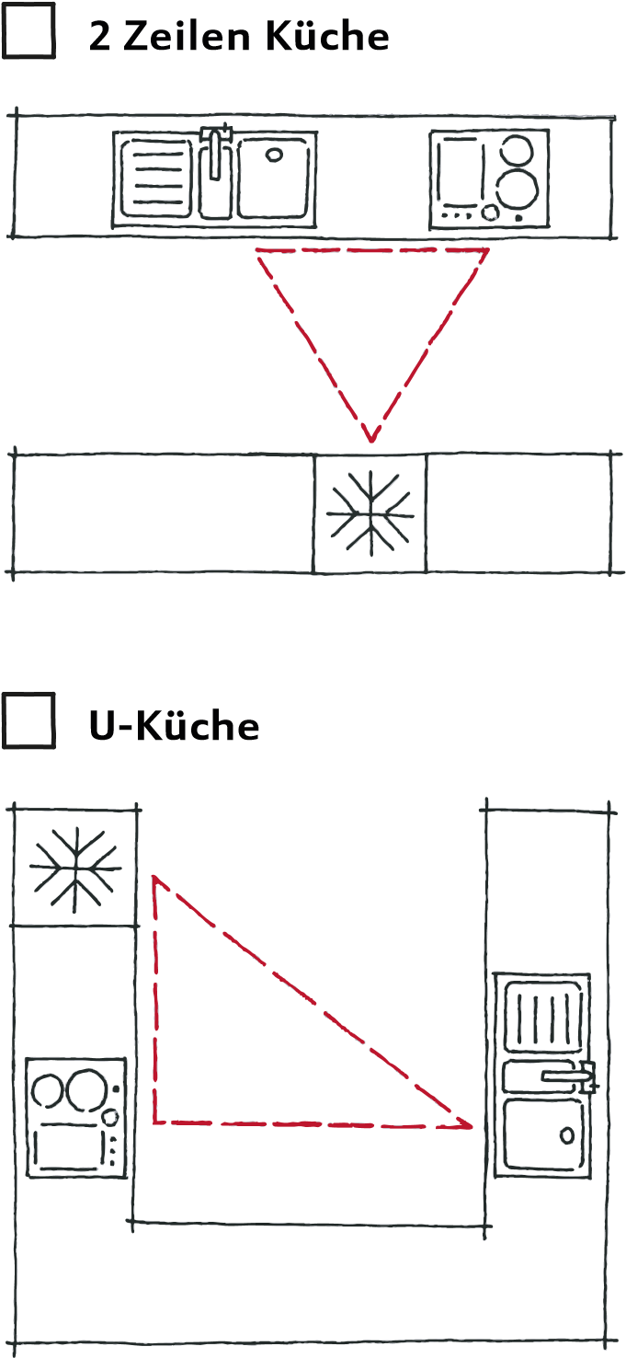

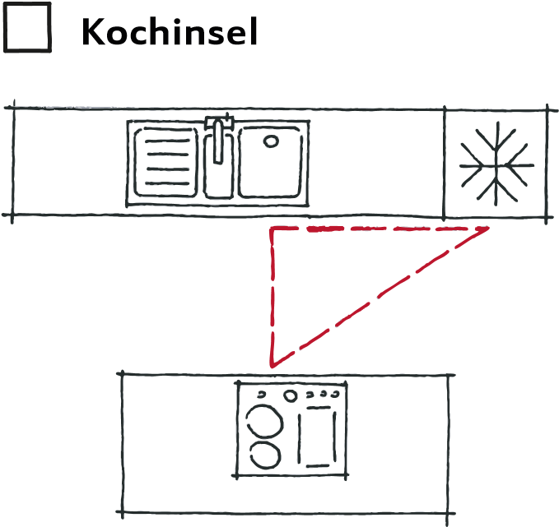

Abschluss
Vielen Dank, dass Sie sich Zeit für diese Vorbereitung nehmen.
Sie ermöglicht uns ein strukturiertes, effizientes und persönliches Erstgespräch.

